INSTRUCCIONES DE INSCRIPCIÓN Y PAGO

XXVI JORNADAS INTERNACIONALES EN DERECHO DEL MEDIO AMBIENTE “50 AÑOS DEL CODIGO DE LOS RECURSOS NATURALES: PROPUESTAS DE INNOVACIÓN JURÍDICA PARA UN FUTURO SOSTENIBLE”

La Universidad Externado de Colombia y su Departamento de Derecho del Medio Ambiente se reservan el derecho de modificar la nómina docente con la finalidad de garantizar la máxima calidad de este curso.

Valor pleno | 100% | $ 320.000
Descuento Estudiantes Pregrado | 50% | $ 160.000
Descuento Egresados Dpto. Derecho del Medio Ambiente | 30% | $ 224.000
Descuento Estudiantes posgrados UEC y egresados UEC | 15% | $ 272.000
Grupos de 5 personas | 10% | $ 288.000

INCLUYE

- Certificación electrónica de asistencia al curso a quienes hayan asistido a por lo menos el 80% de las clases impartidas.

FORMAS DE PAGO

- Pago en línea o pago en alguna de las oficinas del banco Davivienda.
- Carta de compromiso: las empresas o instituciones pueden autorizar el pago de la inscripción de sus funcionarios a cargo de la entidad a través de factura

PASOS PARA REALIZAR EL PAGO EN LÍNEA O PARA DESCARGAR EL RECIBO DE PAGO

- Ingrese en la página web de la Universidad Externado de Colombia: www.uexternado.edu.co
- Ingrese en el enlace PAGOS EN LÍNEA E IMPRESIÓN DE RECIBOS, que está al final de la página web de la Universidad Externado de Colombia
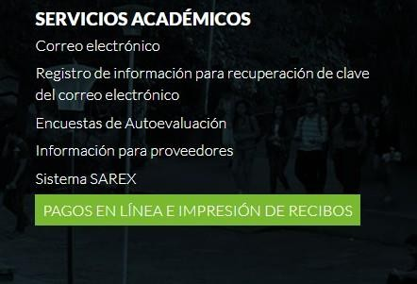

- Ingrese los datos que aparecen en la siguiente imagen y, después, haga clic en el enlace Continuar

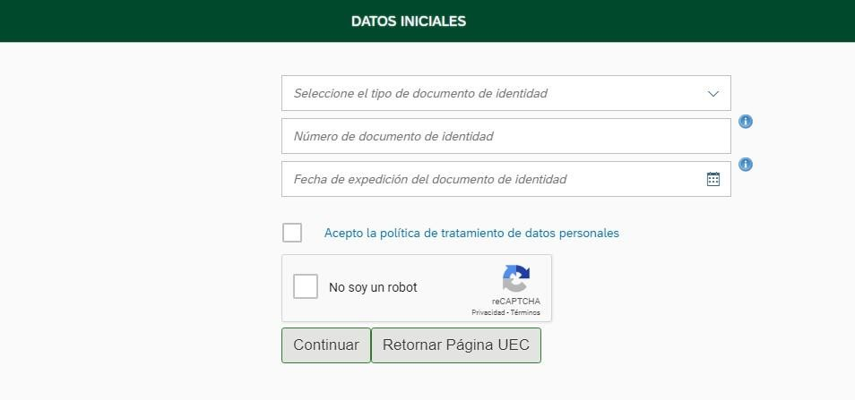

- Haga clic en el enlace Educación Continuada, Bancos de datos jurídicos y…

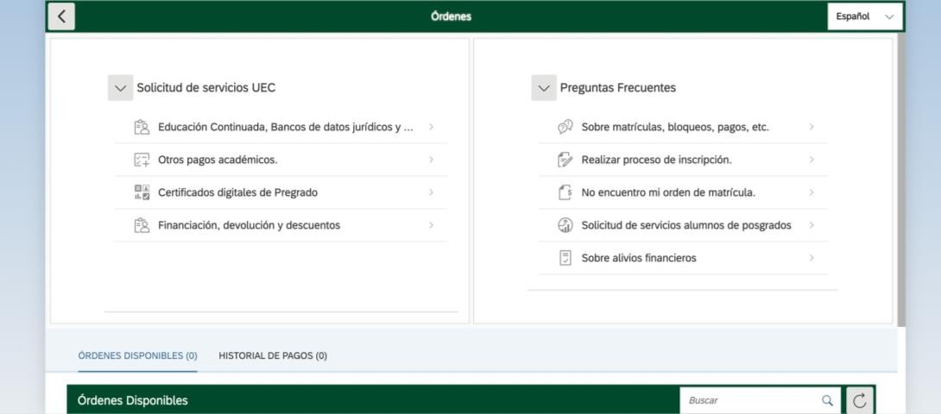

- Ingrese los datos que aparecen en la siguiente imagen. En el espacio de código de referencia ponga el número 13012325, en el espacio de facultad seleccione la Facultad de Derecho, en el espacio de programa de educación continuada seleccione Jornadas Medio Ambiente 2024 y, finalmente, en el espacio de descuento seleccione el que a usted le corresponda y, al momento de confirmar la inscripción, adjunte el debido soporte del descuento. Si usted no es beneficiario de ningún descuento, no seleccione ninguno. Después de haber ingresado los datos, haga clic en el enlace Crear Orden

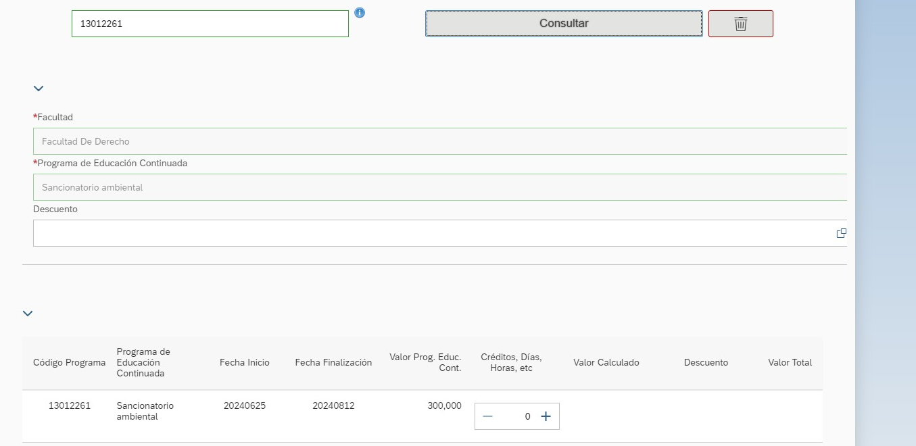
- Finalmente, puede proceder al pago en línea o descargar el recibo de pago a través de las siguientes opciones: descargar PDF o enviar el recibo de pago al correo electrónico.

Nota: Si usted generó la orden de pago y no la canceló dentro de la fecha límite establecida en el recibo, puede realizar el proceso descrito en estas instrucciones de nuevo para generar un nuevo recibo.
PASOS PARA GENERAR FACTURA A NOMBRE DE LA ENTIDAD

Para realizar la inscripción de funcionarios a través de la empresa y cobro a través de factura, deberá enviar por correo electrónico carta de compromiso en papel membretado y con firma de la persona que autoriza la participación indicando:

- Nombre de la entidad a facturar
- NIT
- Dirección
- Teléfonos
- Fax
- Nombre y cargo de la persona contacto
- Correo electrónico
- Días de radicación de la factura
- Valor a facturar
- Concepto
- Si la empresa emite orden de servicio y exige este número para emitir la factura, adjuntar la orden de servicio o el número correspondiente.

A la carta de compromiso debe adjuntar los siguientes documentos:

- Cámara de comercio o documento equivalente
- Copia de la cédula del representante legal
- RUT
- Si alguno de los funcionarios es egresado de un programa de la Universidad, por favor adjuntar copia del acta de grado o del diploma de grado para poder aplicar el descuento correspondiente.

Nota: Se recomienda que el participante se abstenga de realizar pago directo si la empresa a la que está vinculado le sufragará el costo de la inscripción.
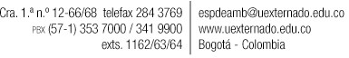
Enviar la constancia del pago o la carta de compromiso al siguiente correo electrónico: jornadas.ambiente@uexternado.edu.co En caso de cancelar alguna tarifa especial, envíe el documento que lo acredite, junto con su nombre completo, cédula y número celular. Después de ello, recibirá un correo de confirmación de inscripción.

Ante cualquier inquietud, comuníquese, por favor, a través del correo electrónico jornadas.ambiente@uexternado.edu.co o del teléfono 3537000, exts.: 1162, 1163 u 1169.

